УТ 11.5.22.89
Сейчас марки печатаются из документа «Заказ на эмиссию кодов маркировки»
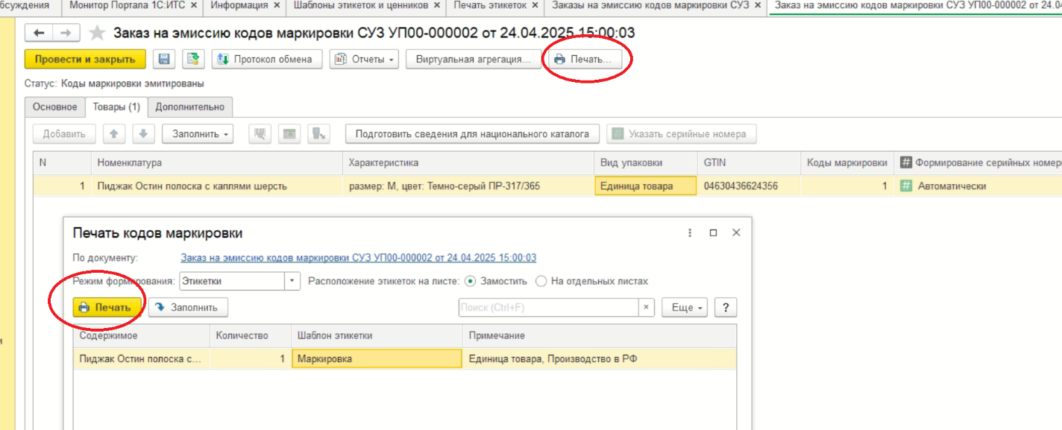
Нужна внешняя обработка для печати марок «Печать кодов маркировки внешняя» (которую можно добавить в доп обработки).
В обработке табличная часть, в ней колонки:
Номенклатура, характеристика (дает выбрать только из характеристик, относящихся к этой номенклатуре), Штрихкод, Код маркировки, количество (по-умолчанию = 1).
При выборе номенклатуры и характеристики Штрихкод должен заполниться автоматически из РС «штрихкоды номенклатуры». Так же ШК можно выбрать вручную. Если заполнены номенклатура и характеристика - ШК дает выбрать только из относящихся к этой номенклатуре и характеристике.
При сканировании ШК на сканере – должна заполниться строка со ШК и автоматом заполниться номенклатура и характеристика, относящиеся к этому ШК. (в типовых документах, напрмиер, реализации так работает)
При сканировании кода маркировки, заполняется колонка «код маркировки» (полностью, с крипто-хвостом) и, если в коде по gtin кода находится ШК товара, то заполняются и поля ШК, и номенклатура и характеристика.
Пример – сканируем марку, получаем такой код:
0104630436633747215ofWmps&rUOu591EE11928ZYPO/qEYTEH4/ygdaPz+0LyNZzmBNcvxGgQFQ1C8es=
Этот код заполняется в колонку «Код маркировки»
Gtin здесь 4630436633747 (получается 13 символов начиная с четвертого)
В ШК номенклатуры находится такой ШК
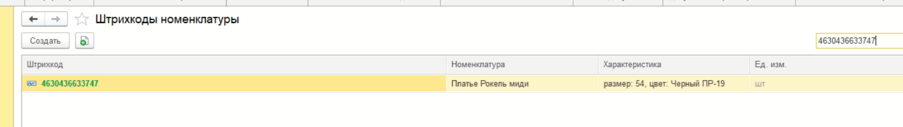
Значит сразу автоматом заполняется поле и товар, и ШК, и характеристика.
Если не находятся – значит не заполняются, заполняем вручную.
Так же должна быть возможность код маркировки ввести вручную просто текстом (копипаст)
На форме обработки реквизит «шаблон этикетки» - ссылка на справочник «Шаблоны этикеток и ценников»
И на форме кнопка печать.
По кнопке печать – у нас печатается по каждой строке табл части столько марок, сколько указано в колонке количество по тому шаблону, что мы выбрали. Печатаются как по кнопке печать из формы «печать кодов маркировки» документа «Заказ на эмиссию», т.е. с предпросмотром и всем остальным при стандартной печати.
